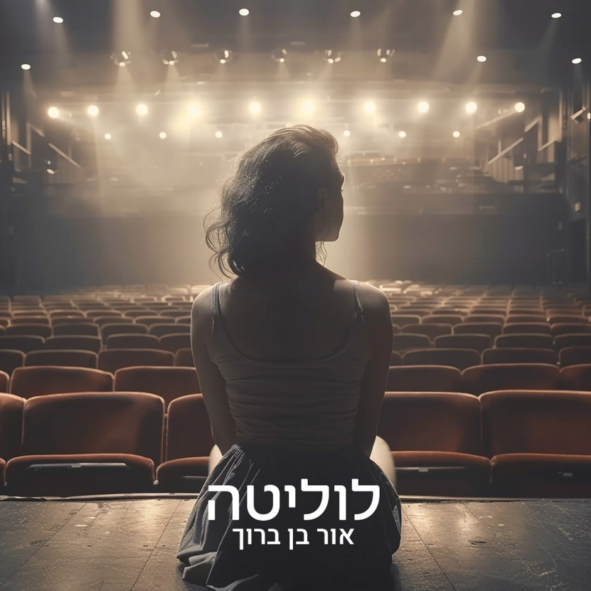
אור בן ברוך. לוליטה
ביצוע חדש לקראת אלבום חדש
מילים ולחן: אתי אנקרי
הפקה מוזיקלית: אופיר בהלול

אור בן ברוך משחרר ביצוע חדש ומרגש ל "לוליטה" של אתי אנקרי.
אור: "תמיד רציתי לעשות מחווה לטקסטים ולשירים של אתי אנקרי. כבר שנים שחלמתי להמציא לשיר הזה שמלווה אותי מילדותי גרסא משלי, היום בעולם שבו הנערים והנערות נחשפים אל תרבות הצריכה וההשוואה ברשתות ללא רסן הרגשתי שזו שליחות לספר להם את הסיפור של לוליטה"

אור בן ברוך, זמר -יוצר ושחקן שכבש רבים בשנה האחרונה עם התפקיד הראשי של המחזמר המדובר RENT. הוא נחשב לאחת ההבטחות הגדולות, יוצר מבוקש שותף בכתיבת כמה להיטים מהשנים האחרונות.
הביצוע של אור ל "לוליטה" נבחר לריקוד בתכנית "רוקדים עם כוכבים" (פרק 3).

לפרטים נוספים: חגית נוביק סלומון

